中１数学　チェックテスト　平面図形②

　／12

名前 (　　　　　　　　　　　　)

１．右の図で、△A’B’C’は、△ABCを点Oを中心として、時計の針の回転

と同じ向きに60°回転移動させたものである。これについて、以下の問

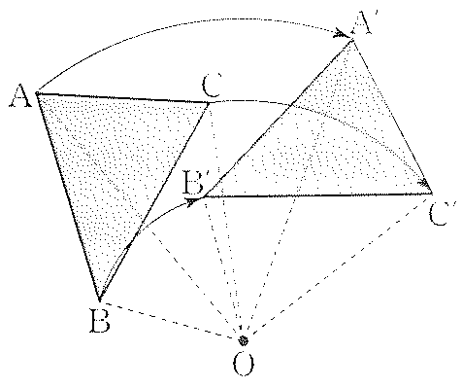

いに答えなさい。

① 点Oを何といいますか。

回転の中心

② 次の線分どうしには、それぞれ長さについてどのような関係がありますか。

記号を使って表しなさい。

ⅰ）線分OAと線分OA’

OA = OA’

ⅱ）線分OBと線分OB’

OB = OB’

OC = OC’

ⅲ）線分OCと線分OC’

③ 3つの角∠AOA’、∠BOB’、∠COC’の間には、大きさについてどのような関係がありますか。

記号を使って表しなさい。

∠AOA’ = ∠BOB’ = ∠COC’

２．右の図で、△DEFは、△ABCを直線lを対称の軸として

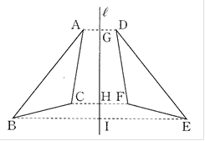対称移動したものである。線分AD、線分CF、線分BEとlとの交

点をそれぞれ、G、H、Iとする。

これについて、以下の問いに答えなさい。

① ∠ABCと大きさの等しい角はどれですか。

∠DEF

② 辺ABと長さの等しい辺はどれですか。

辺DE

③ BI＝8cmのとき、EIの長さを求めなさい。

8

　　　　cm

④ 線分ADと直線lとの関係を記号を使って表しなさい。

AD ⊥ l

⑤ HF＝3cmのとき、CFの長さを求めなさい。

6

　　　　cm

３．右の図のような位置関係にある三角形ア～エに

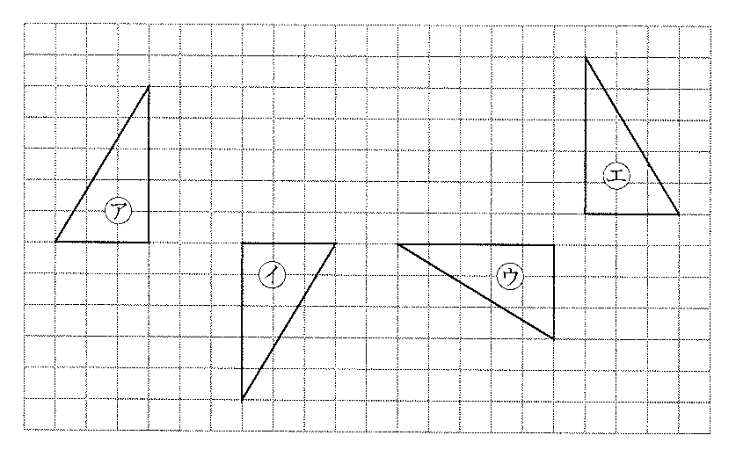

　ついて、次の問いに答えなさい。

1. 1回の回転移動でイに重ねることのできる三角形
2. を答えなさい。

O(ア)

ア，ウ

O(ウ)

1. ①の回転の中心Oを図に書き入れなさい。
2. 